Министерство образования и молодежной политики Свердловской области



ГАПОУ СО «Екатеринбургский колледж транспортного строительства»

Отчёт по программе «**Практическое занятие 12 (корутины и потоки)**»

Выполнил: Горовой В.С

Группа: ПР-22

Преподаватель: Мирошниченко Г.В

2024

**Задание:**

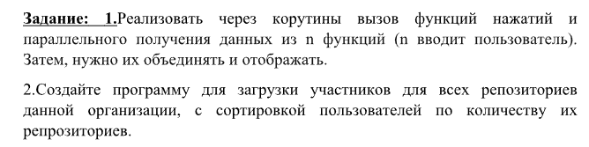

**Входные и выходные данные**

1. **Входные данные**

**Number - число повторений, int  
vkys – вкус пирожного (заносится в изменяемый список listPirozhnix), string  
Выходные данные:  
vkys - вкус пирожного, выводится на экран.**

1. **Входные данные  
   name_reposit – название репозитория, string**

**Count – количество репозиториев, int**

**Pass – пароль, int**

**Выходные данные:  
name_reposit, count, pass**

**Блок-схема**

1. **Class1.kt  
   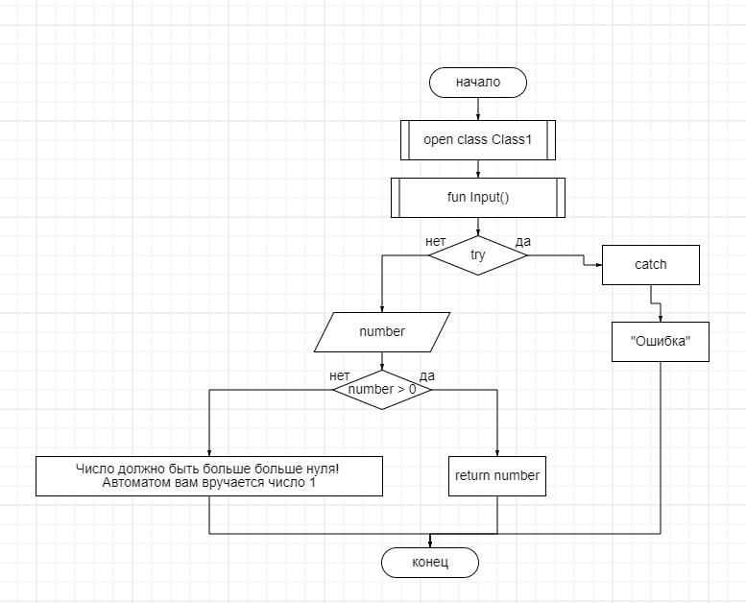  
     
   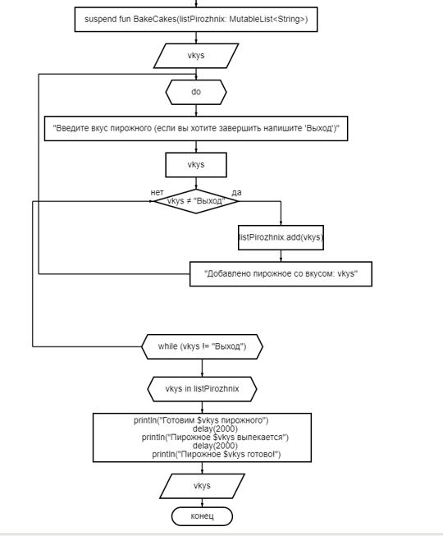  
   1. Main.kt  
   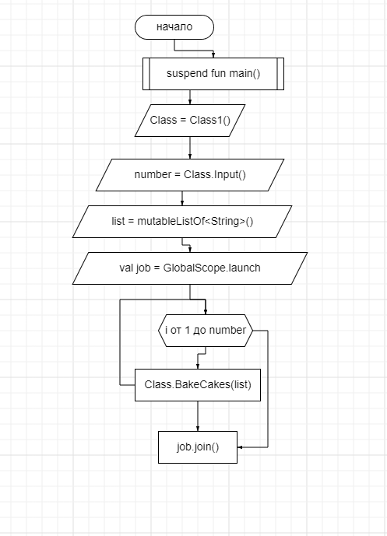  
   2. Pr12.kt  
   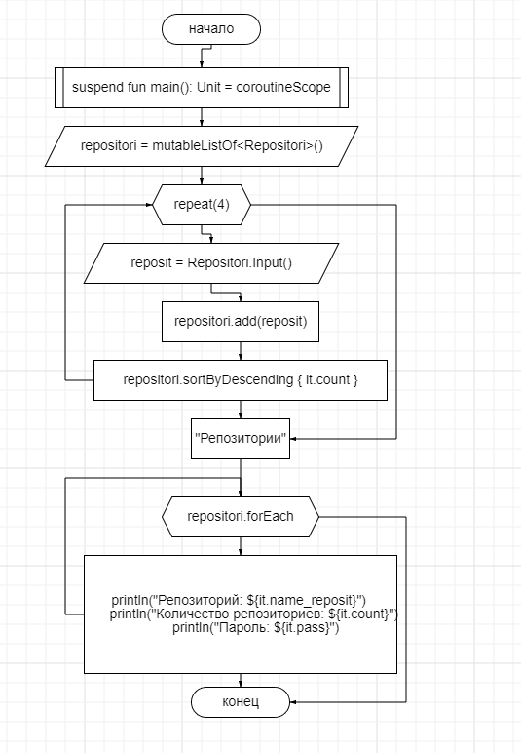  
   2.Repositori.kt  
   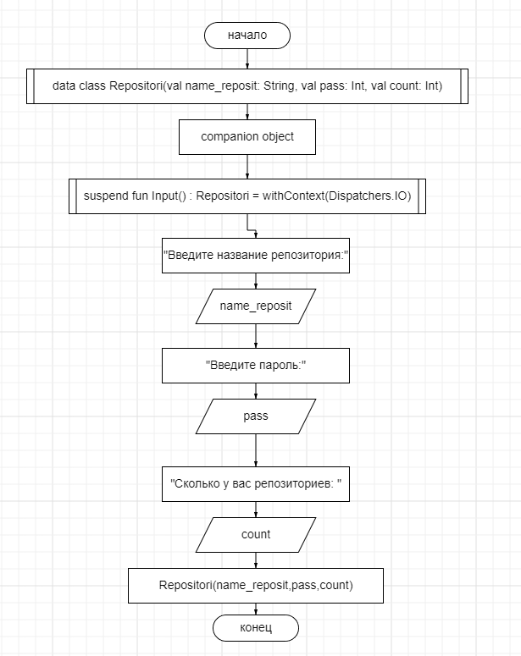**

**Листинг программы (если есть)  
1. Class1.kt  
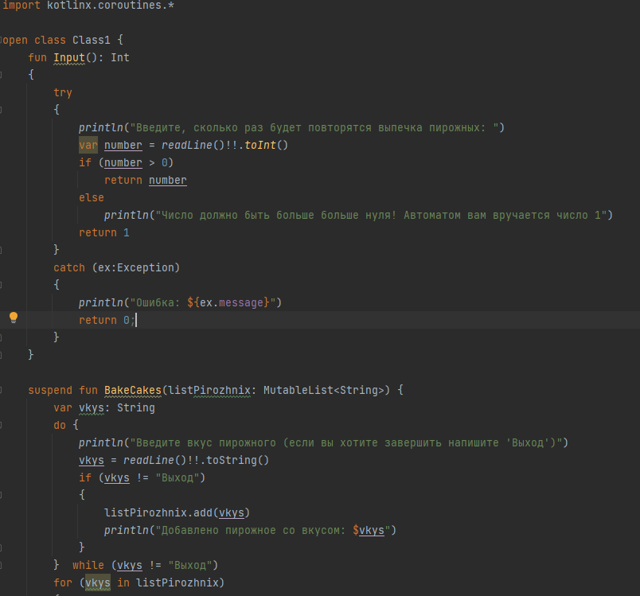  
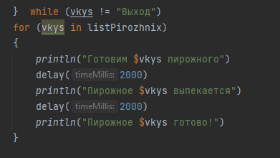  
  
1. Main.kt  
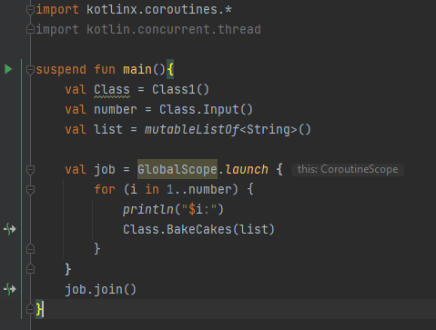  
2.Repositori.kt  
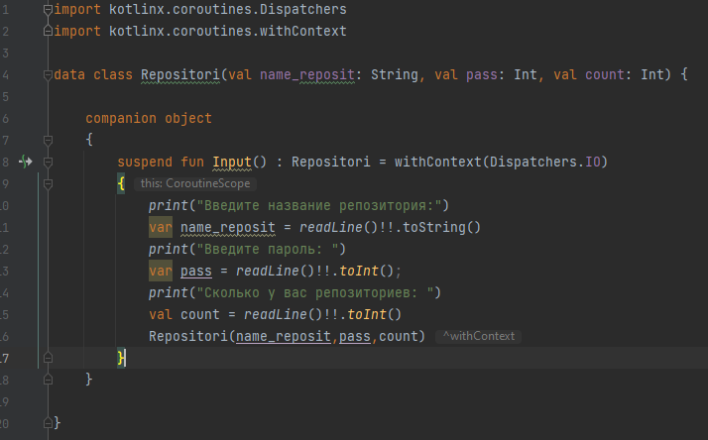**

**2.pr12.kt  
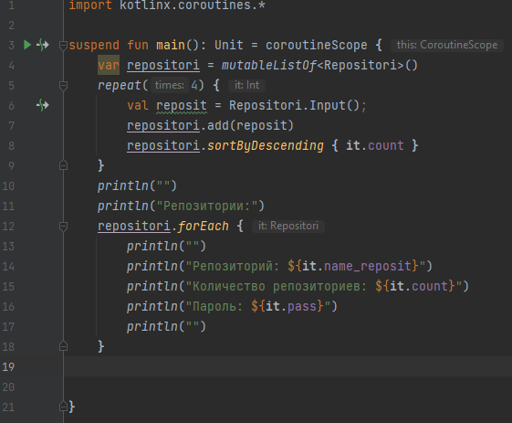**

**Тестовые ситуации  
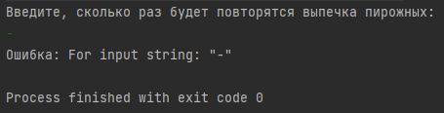  
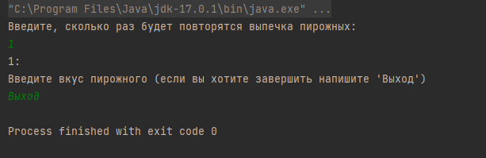**

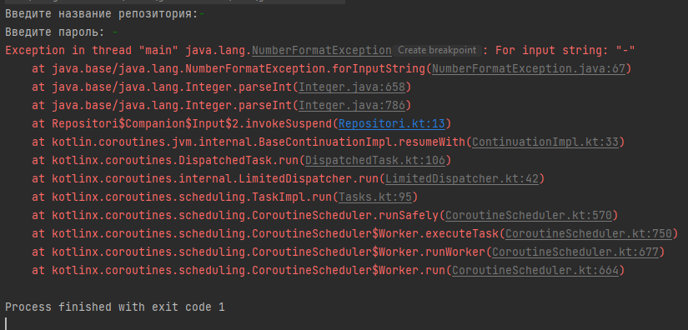

**Вывод  
